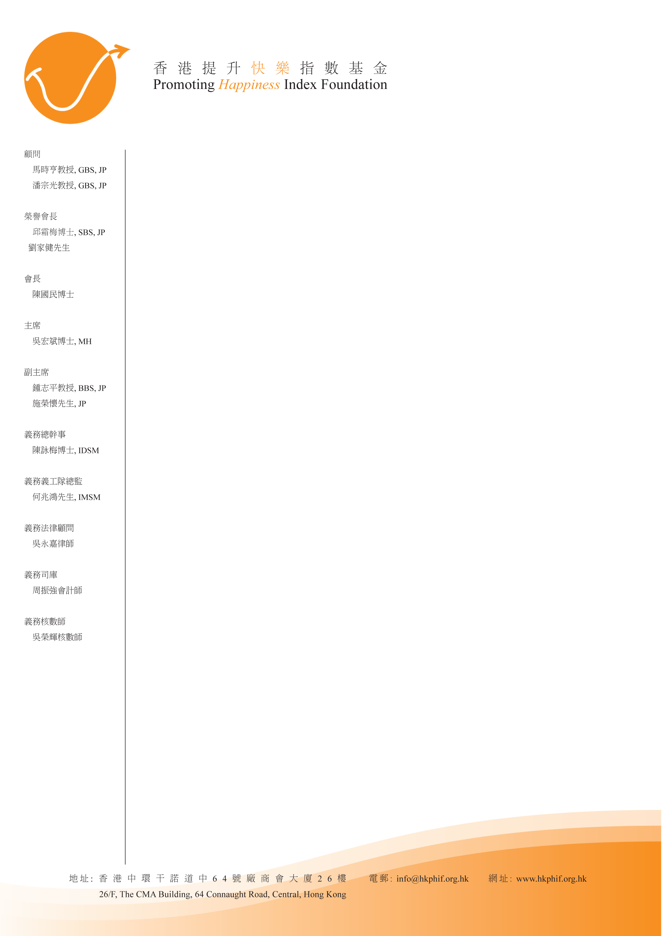
香港提升快樂指數基金
「辦公室正能量」講座
香港提升快樂指數基金將於2013年1月舉辦一個名為「辦公室正能量」的講座,主講嘉賓是司徒永富博士。
日期 : 1月30日（星期三）
時間 : 晚上6時30分到8時
地點 : 香港中環金融街8號國際金融中心二期52樓瑞士銀行禮堂
司徒永富博士為美國南密西西比州大學教育管理系博士及普立勤大學管理學博士，並身兼香港專業人才服務機構主席、優質旅遊發展局推廣活動委員會委員及香港學術評審局的學術專家。司徒博士自1999年起出任鴻福堂集團執行董事一職。他帶領集團取得多項企業成就獎項。司徒永富博士個人榮獲多項殊榮，包括「2007資本傑出領袖大獎」，於2008年獲頒「第八屆中國企業最具創新力十大領軍人物」及「中國最具社會責任感企業家」。更榮獲《育兒天地》雜誌選為「2010年十大最具感染力父親」。他除了是位成功企業家，同時亦是香港樹仁大學工商管理學系系主任（行政）及副教授，北京大學國際經濟學院特約研究員。他的學術研究範圍主要為人力資源管理、領導才能、組織文化及生態、企業管治及商業道德。他所撰寫的數十篇研究文章曾經刊載於國際學術期刊，並著有三本管理書籍。
如欲報名，請填妥附頁表格。名額有限，報名從速，額滿即止。倘有任何查詢，請致電2363-0200 與李小姐聯絡。
回執 (傳真 : 2363-2776)

參加者姓名﹕ | 1. | 2.
3. | 4. | 5.

聯絡人﹕_________________

手提電話：_______________ 電郵：____________________________
**為保證活動確認信寄送無誤，請以正楷填寫電郵**

